**LỄ KHÁNH THÀNH TUYẾN ĐƯỜNG TÌNH NGHĨA**

**NGA SƠN – HƯƠNG TRÀ**

Nhân dịp kỷ niệm 44 năm ngày giải phóng hoàn toàn miền nam thống nhất đất nước (30/4/1975 – 30/4/2019). Được sự thống nhất của lãnh đạo thị xã Hương Trà, ngày 24 tháng 4 năm 2019 Ủy ban nhân dân phường Hương Chữ tổ chức Lễ khánh thành Tuyến đường tình nghĩa Nga Sơn – Hương Trà tại Tổ dân phố 1, phường Hương Chữ.

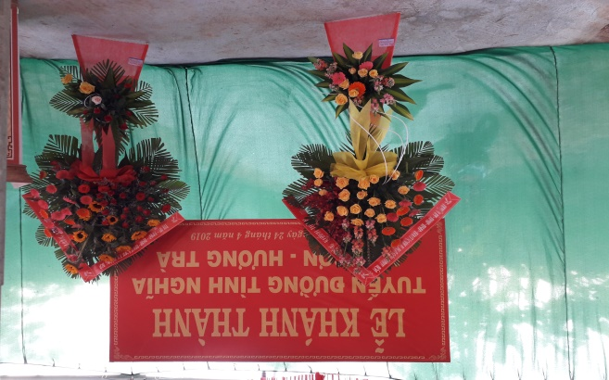

Đến tham dự buổi Lễ khánh thành và dâng hương tại Bia tưởng Niệm các các anh hùng liệt sỹ Nga Sơn tại TDP 1 có các đồng chí lãnh đạo Huyện Nga Sơn, tỉnh Thanh Hóa do đồng chí Trần Ngọc Quyết – Phó Bí thư Huyện Ủy, chủ tịch UBND huyện làm trưởng đoàn. Lãnh đạo thị xã Hương Trà do đồng chí Trần Duy Tuyến - Tỉnh ủy viên, Bí thư thị ủy, Chủ tịch HĐND thị xã làm trưởng đoàn và đông đủ cán bộ và nhân dân phường Hương Chữ.

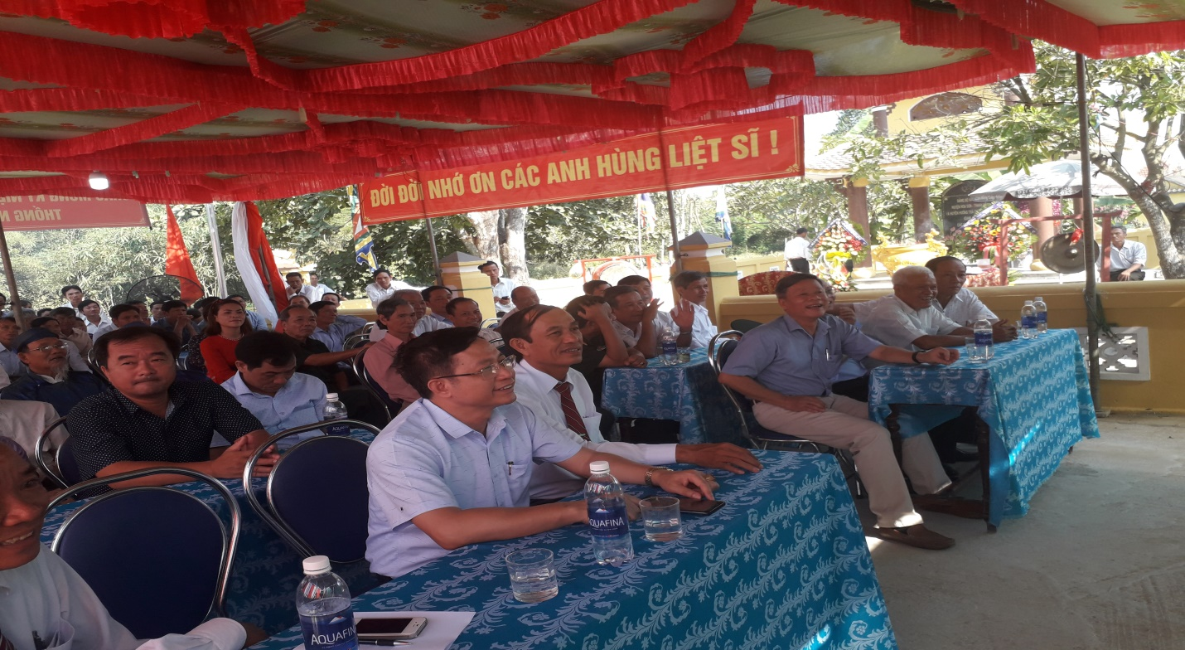

Tuyến đường được xây dựng có mặt bằng rộng hơn 06m, dài 270m được đúc bêtông dày 20 cm, rộng 04m với tổng mức đầu tư 821.102.000đ trong đó ngân sách thị xã Hương Trà 417.102.000đ; Huyện Nga Sơn – tỉnh Thanh Hóa 350.000.000đ; 21 hộ dân trên tuyến đường của TDP 1 phường Hương Chữ đã tình nguyện phá dở 150m hàng rào, trụ bê tông và tình nguyện hiến 500 m2 đất vườn không nhận tiền đền bù để giải phóng mặt bằng thi công tuyến đường.

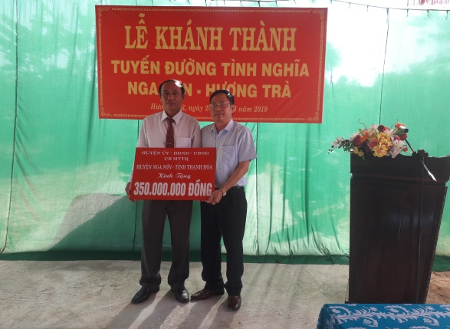 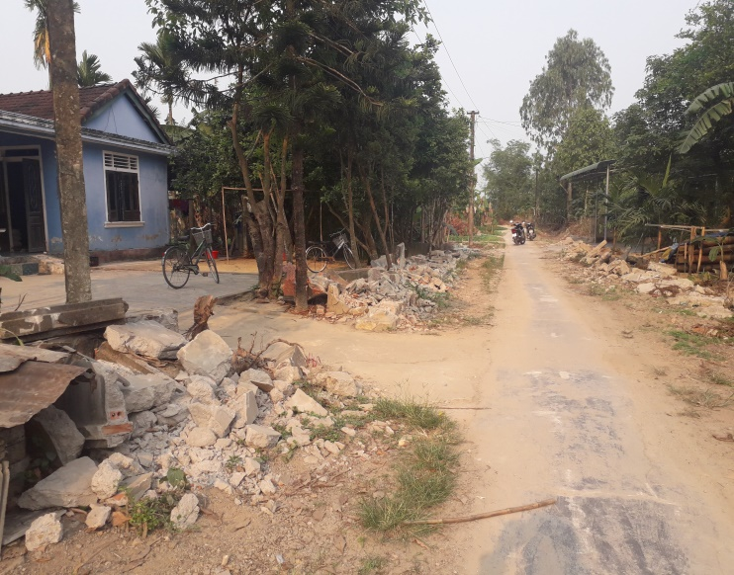

Tuyến đường tình nghĩa Nga Sơn – Hương Trà tại Tổ dân phố 1, phường Hương Chữ hoàn thành thể hiện tình cảm của chính quyền Huyện Nga Sơn tỉnh Thanh Hóa và thị xã Hương Trà tỉnh Thừa Thiên Huế. Tuyến đường đưa vào sử dụng đã tạo điều kiện thuận lợi cho người dân trong việc đi lại cũng như việc thăm viếng của các đoàn khi đến dâng hương tại Nhà Bia tưởng niệm, đồng thời góp phần chỉnh trang đô thị cho địa phương.

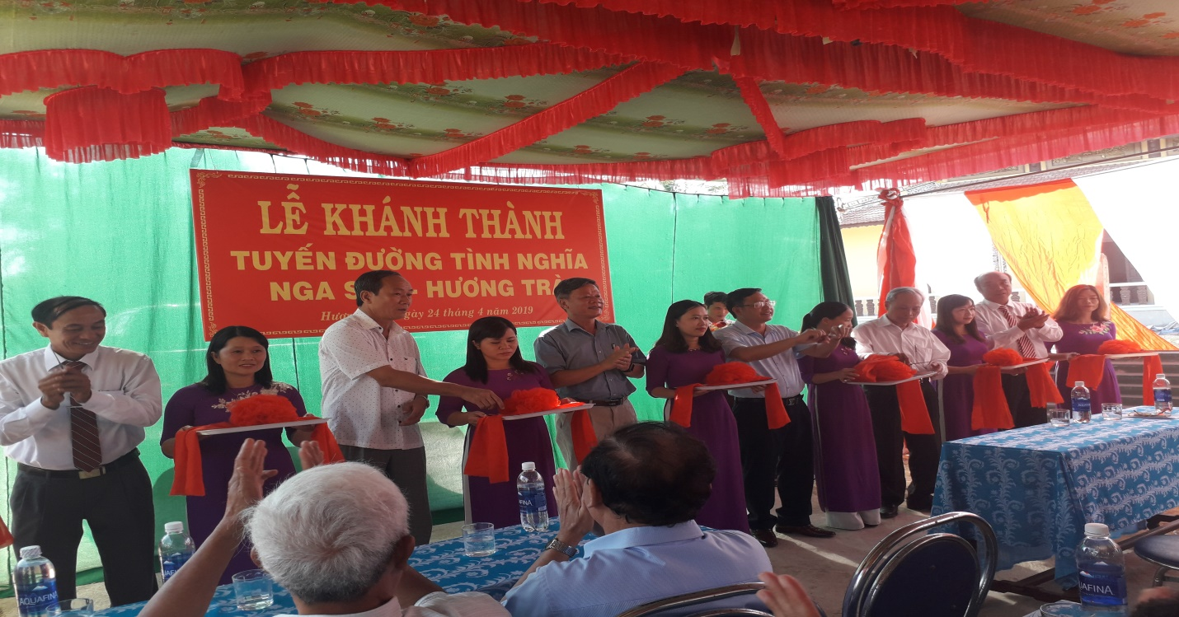

**Người viết: Hoàng Thế Dưỡng**